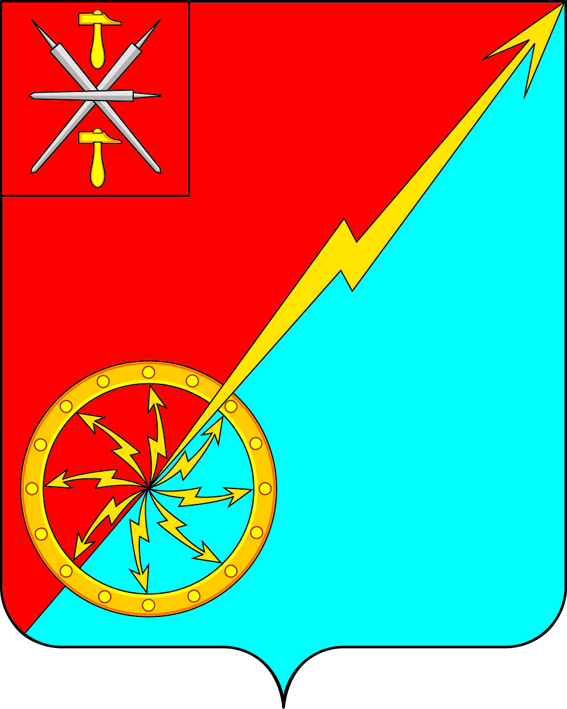
Собрание депутатов муниципального образования
город Советск Щекинского района
V созыва

РЕШЕНИЕ

от 27 ноября 2023 года | № 5-18

Об утверждении схемы многомандатных избирательных округов
для проведения выборов депутатов Собрания депутатов муниципального образования город Советск Щекинского района

Рассмотрев представленную территориальной избирательной комиссией Щекинского района Тульской области схему многомандатных избирательных округов для проведения выборов депутатов Собрания депутатов муниципального образования город Советск Щекинского района и ее графическое изображение, в соответствии с частью 2 статьи 18 Федерального закона от 12.06.2002 № 67-ФЗ «Об основных гарантиях избирательных прав и права на участие в референдуме граждан Российской Федерации», на основании Устава муниципального образования город Советск Щекинского района, Собрание депутатов муниципального образования город Советск Щекинского района, РЕШИЛО:
1. Утвердить схему многомандатных избирательных округов для проведения выборов депутатов Собрания депутатов муниципального образования город Советск Щекинского района и ее графическое изображение сроком на 10 лет (приложения №1; №2).
2. Настоящее решение направить в территориальную избирательную комиссию Щекинского района Тульской области.
3. Настоящее решение опубликовать в официальном печатном издании - информационном бюллетене «Щекинский муниципальный вестник», разместить в сетевом издании «Щекинский муниципальный вестник» и разместить на официальном Портале администрации муниципального образования Щекинский район, в разделе «Выборы».
4. Настоящее решение вступает в силу со дня его официального опубликования.

Глава муниципального образования
город Советск Щекинского района Е. В. Холаимова

Приложение 1
к решению собрания депутатов
муниципального образования
город Советск Щекинского района
от 27 ноября 2023 г. № 5-18

СХЕМА
многомандатных избирательных округов для проведения
выборов депутатов Собрания депутатов
муниципального образования город Советск Щекинского района

Пятимандатный избирательный округ № 1

(число избирателей - 2964 чел.)

В границах пятимандатного избирательного округа № 1 муниципального образования город Советск Щекинского района расположены:

Улицы: Больничная, Комсомольская, Красноармейская, Октябрьская дома: 26,34, Парковая дома: 6, д.8А,16А,18А,20А,22А,24А,8-36(четные),15-53(нечетные), Полевая, Площадь Советов, Школьная, Энергетиков дома: 43,45,53,67,69,71,73,78;

Переулки: Комсомольский, Октябрьский дома:1-8, 9,11 Школьный;

Проезды: Полевой.

Пятимандатный избирательный округ № 2
(число избирателей - 3052чел.)

В границах пятимандатного избирательного округа № 2 муниципального образования город Советск Щекинского района расположены:

Улицы: ВОХР, Лесная, Молодежная, Набережная, Октябрьская дома: д.31А,1,2,4,5,7,11-21(нечетн.),10-14(четн.),27-35(нечетн.);36,38,37,39,44,45, Парковая, Первомайская, Пионерская дома 1-9(нечетные), Почтовая, Садовая, Советская, Строителей, Упинская, Энергетиков улица, д.1Б,1а,1в,8А,1-7(нечетн.),13,6,8,17-26,32-44(четные),29-41(нечетные),52-58(четные),55-63(нечетные),67-77(нечетные),62-72(четные);

Переулки: Рабочий;

Проезды: Набережный, Пионерский;
Садоводческое товарищество: «Дружба».
Приложение 2
к решению собрания депутатов
муниципального образования
город Советск Щекинского района
от 27 ноября 2023 г. № 5-18

